**РОССИЙСКИЙ УНИВЕРСИТЕТ ДРУЖБЫ НАРОДОВ**

**Факультет физико-математических и естественных наук**

**Кафедра прикладной информатики и теории вероятностей**

**ОТЧЕТ**

**по лабораторной работе № 1**

*дисциплина: Администрирование локальных сетей*

Студент: Шутенко Виктория Михайловна

Группа: НФИ-бд-03-19

**МОСКВА**

2021 г.

1.1. Цель работы

Установка инструмента моделирования конфигурации сети Cisco Packet

Tracer , знакомство с его интерфейсом.

1.2. Задание

1. Зарегистрироваться на сайте сетевой академии Cisco (https://www.

netacad.com).

2. Пройти часовой онлайн курс, знакомящий с интерфейсом Packet Tracer

(https://www.netacad.com/campaign/ptdt-2).

3. Установить на домашнем устройстве Cisco Packet Tracer.

Последовательность выполнения работы

1.3.1. Регистрация на сайте академии Cisco

1. Перешла на страницу https://www.netacad.com/campaign/ptdt-2.

2. Не заполняла поля блока Enroll Now, поскольку делала это на другом предмете.

3. Мой e-mail уже подтвержден Cisco, а также все личные данные внесены. (Рисунок 1).

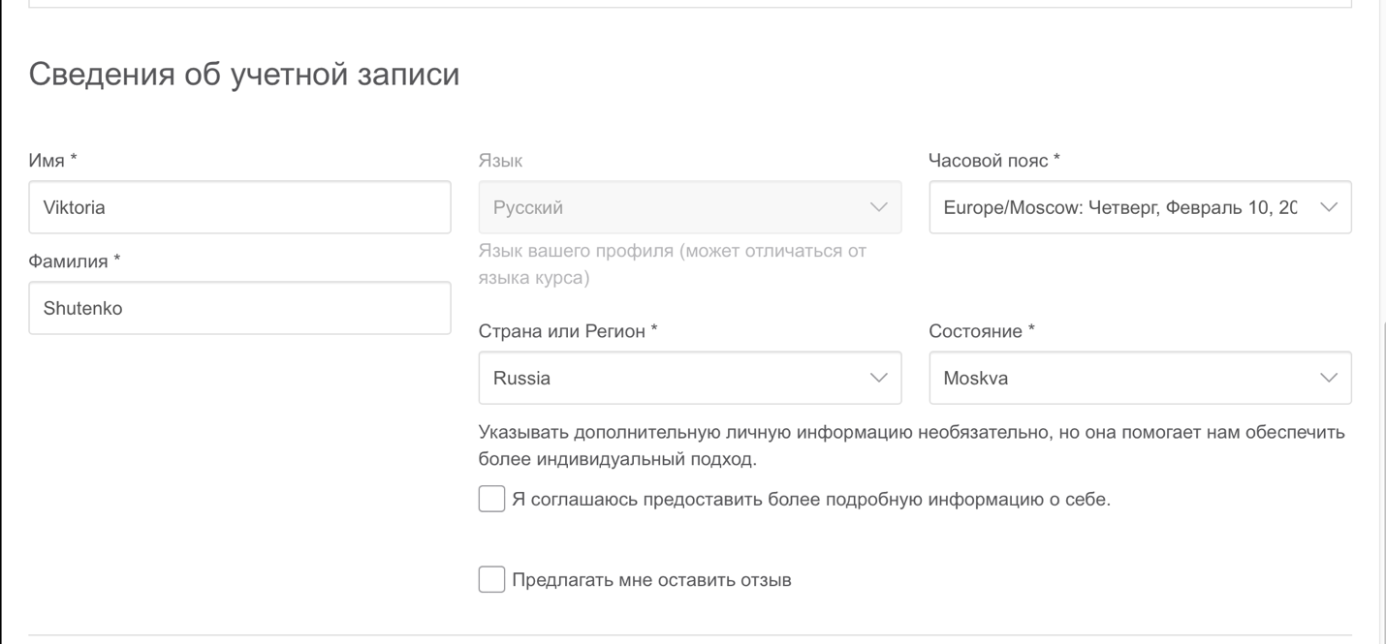

Рисунок 1. Персональные данные для учетной записи Cisco.

1.3.2. Знакомство с интерфейсом Packet Tracer

1. Перешла на страницу курса Packet Tracer 101 0317g2. (Рисунок 2).

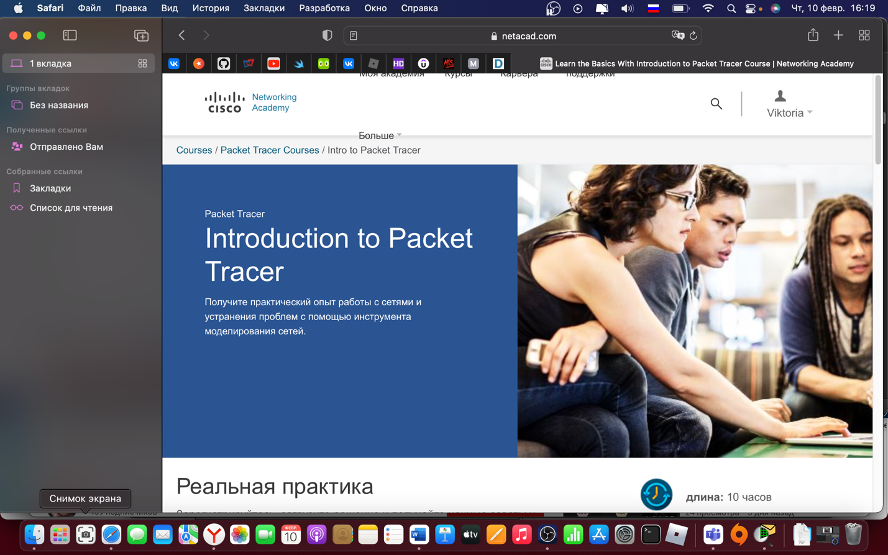

Рисунок 2. Страница курса

2. Изучила содержание курса. Пользовательский интерфейс программы включает в себя следующие элементы:

• Menu Bar (Рисунок 3) - меню с пунктами File, Edit, Options, View, Tools, Extensions, Help для доступа к функциям программы;

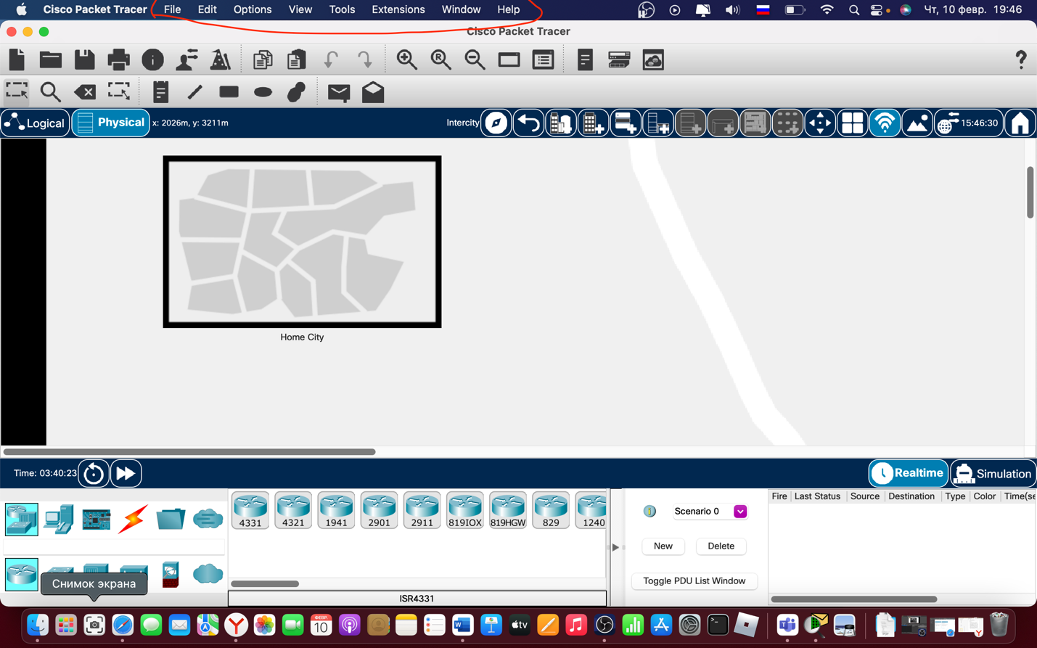

Рисунок 3. Menu Bar

• Main Tool Bar (Рисунок 4) - панель инструментов, содержащая пиктограммы для доступа к часто используемым элементам меню;

Рисунок 4. Main Tool Bar.

• Common Tools Bar (Рисунок 5) - панель инструментов рабочей области: кнопки сверху вниз: Select, Move Layout, Place Note, Delete, Inspect, Resize Shape, Add Simple PDU и Add Complex PDU;

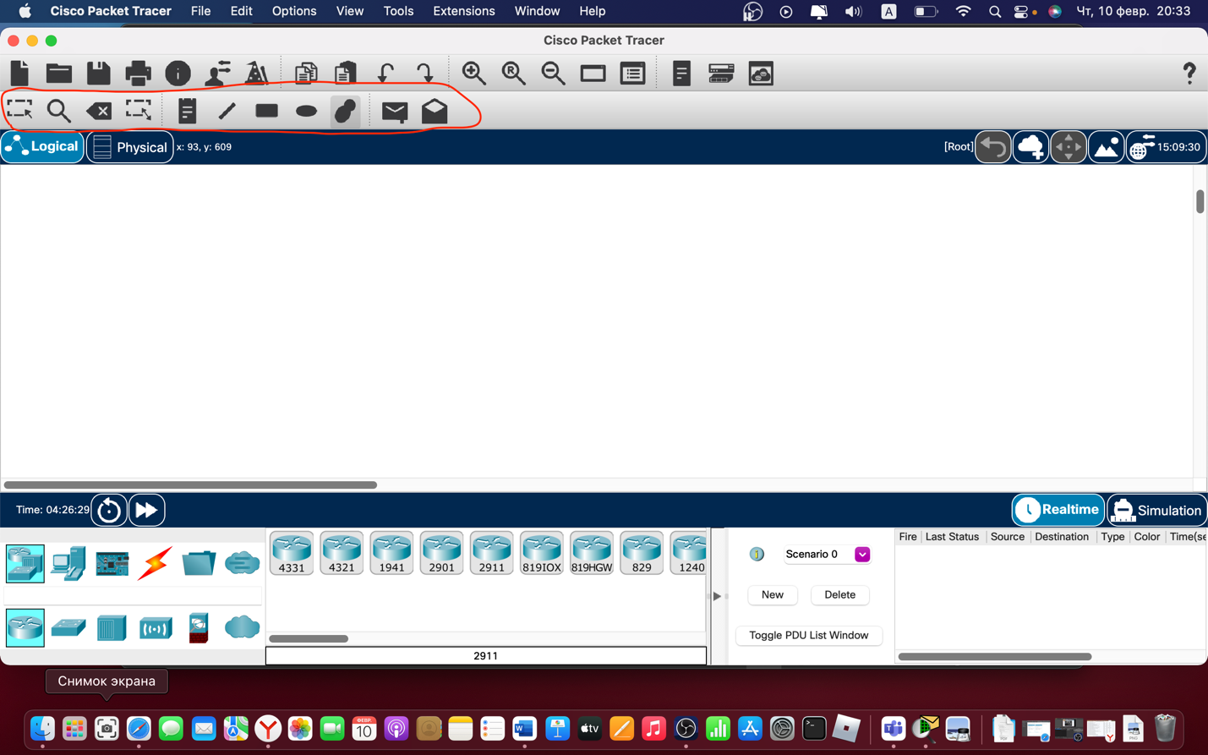

Рисунок 5. Common Tools Bar

• Logical/Physical Workspace and Navigation Bar (Рисунок 6) - переключатель вида рабочей области: физический или логический. В зависимости от используемого вида на панели располагаются дополнительные кнопки: для логической схемы сети - кнопки для создания кластеров (New Cluster), позволяющих объединить устройства в один объект, и навигации между ними; для физического представления - кнопки, позволяющие создать новые объекты типа город, здание, серверная, и отобразить координатную сетку;

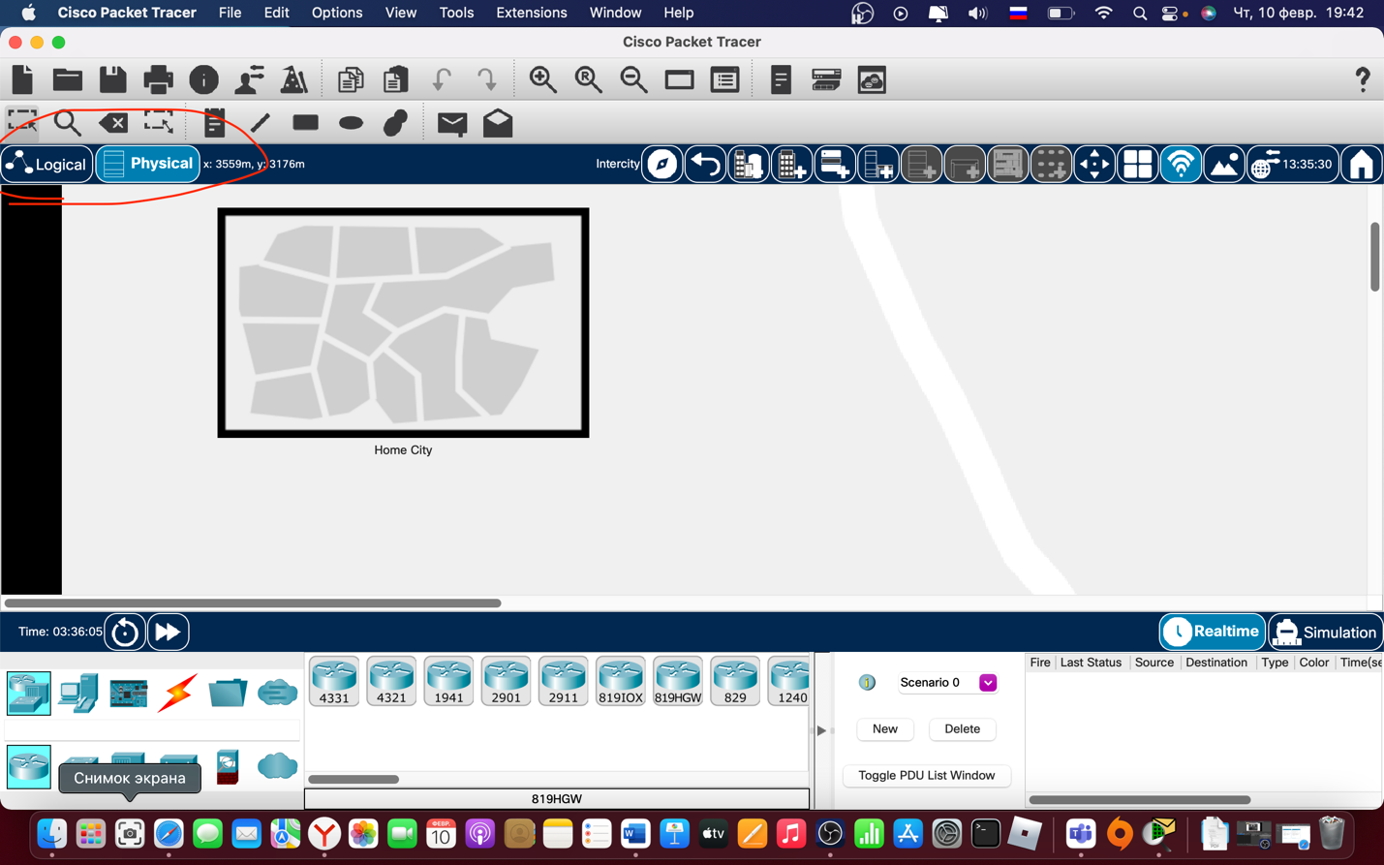

Рисунок 6. Logical/Physical Workspace and Navigation Bar

• Workspace (Рисунок 7) - основное рабочее пространство, в котором происходит создание сети, визуализация передачи сетевого трафика между устройствами и т. д.;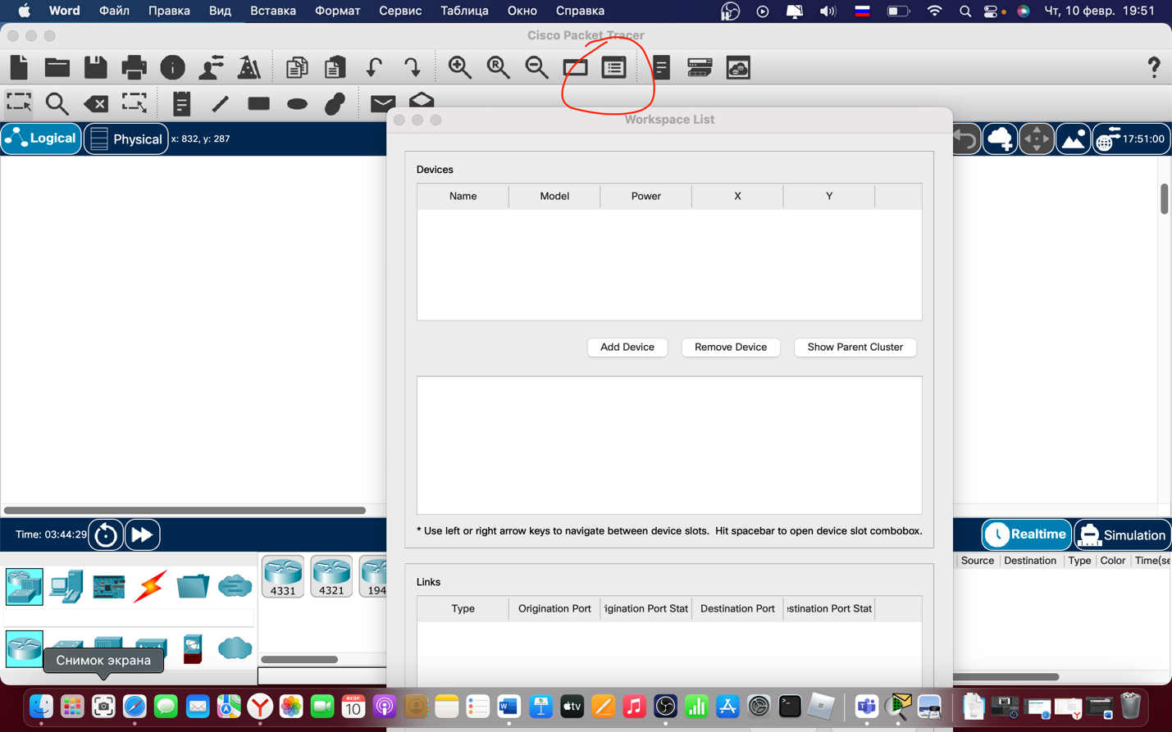

Рисунок 7. Workspace

• Realtime/Simulation Ваг (Рисунок 8) - переключатель между режимами Realtime и Simulation. В обоих режимах на соответствующей панели присутствуют часы, отображающие относительное время, и кнопка сброса питания (Power Cycle Devices). В режиме имитации добавляются кнопки управления сетевым трафиком (Play Controls): Back, Auto Capture/Play и Capture/Forward и кнопка Event List, позволяющая просматривать события в сети (отправку, получение пакетов и т. п.);

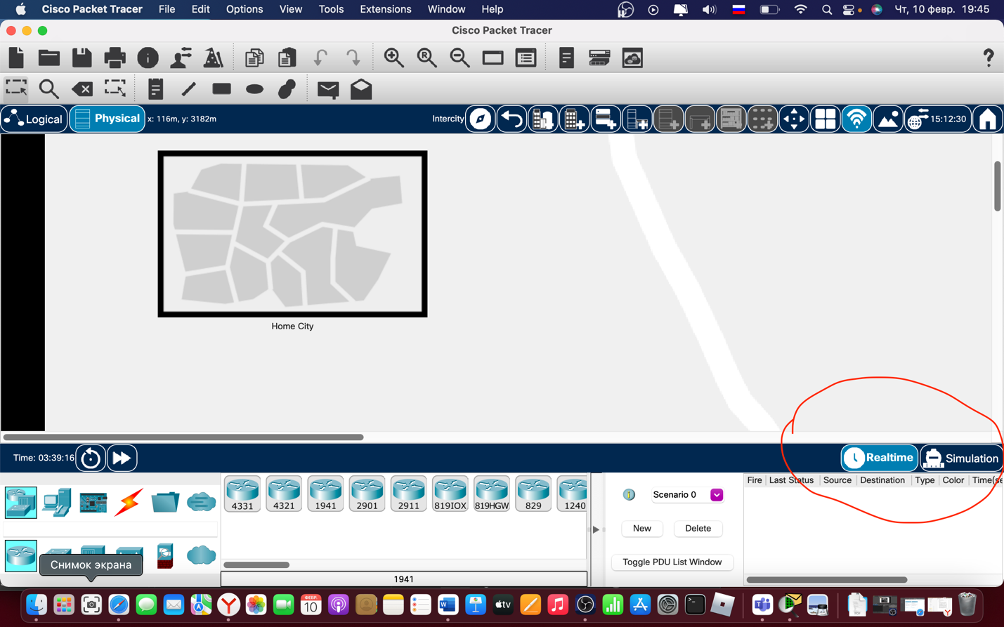

Рисунок 8. Realtime/Simulation Ваг

• Network Component Box (Рисунок 9) - область, в которой выбираются устройства и кабели для размещения их в рабочем пространстве. В ней в свою очередь находятся панели Device-Type Selection и Device-Specific Selection;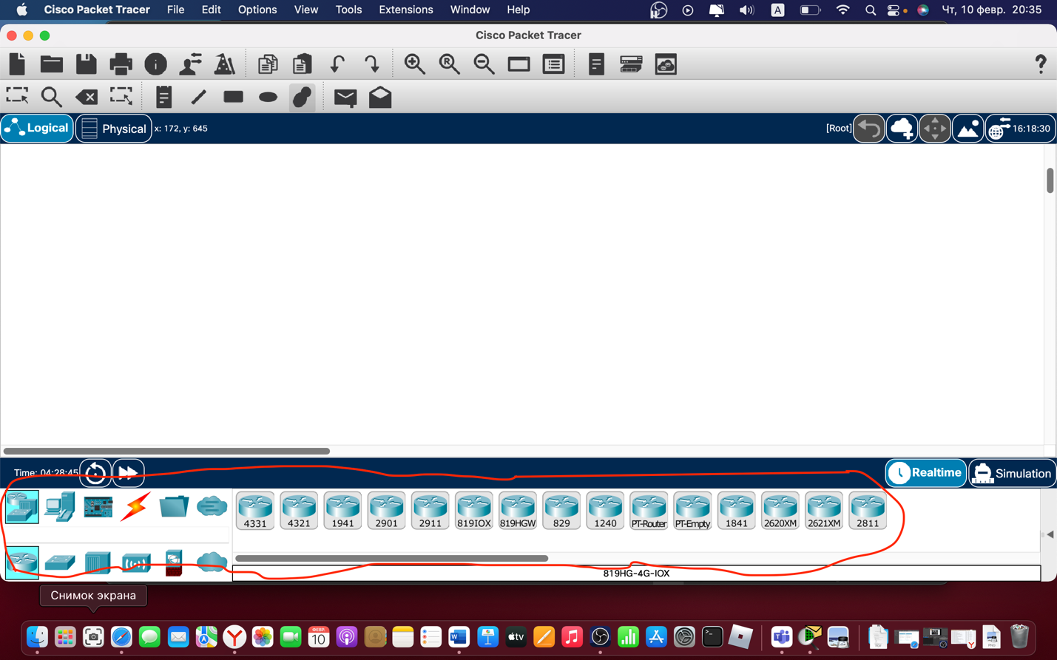

Рисунок 9. Device-Type Selection и Device-Specific Selection

• Device-Type Selection Box (Рисунок 9) - панель выбора типа устройств и соединений, содержащая доступные типы устройств и кабелей в Packet Tracer;

• Device-Specific Selection Box (Рисунок 9) - панель выбора устройства, используемая для выбора конкретного устройства или соединения, необходимого для создания сети в рабочем пространстве. Вид панели изменяется в зависимости от выбранного типа устройств;

• User Created Packet Window (Рисунок 10) - окно управления сетевым трафиком пользовательского сценария.

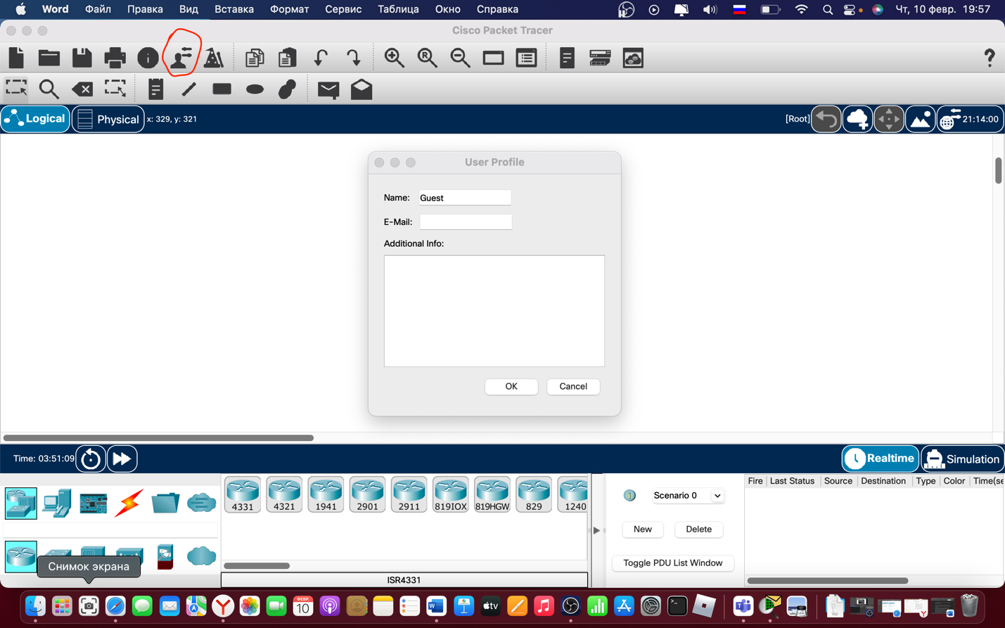

Рисунок 10. User Created Packet Window

3. Выполнила следующие действия по построению небольшой сети, состоящей из маршрутизатора, двух коммутаторов и двух компьютеров пользователей:

– в логической рабочей области разместила маршрутизатор типа

Router 2901, два коммутатора типа Switch 2960, два оконечных

устройства (End Devices) типа PC-PT Generic (Рисунок 11);

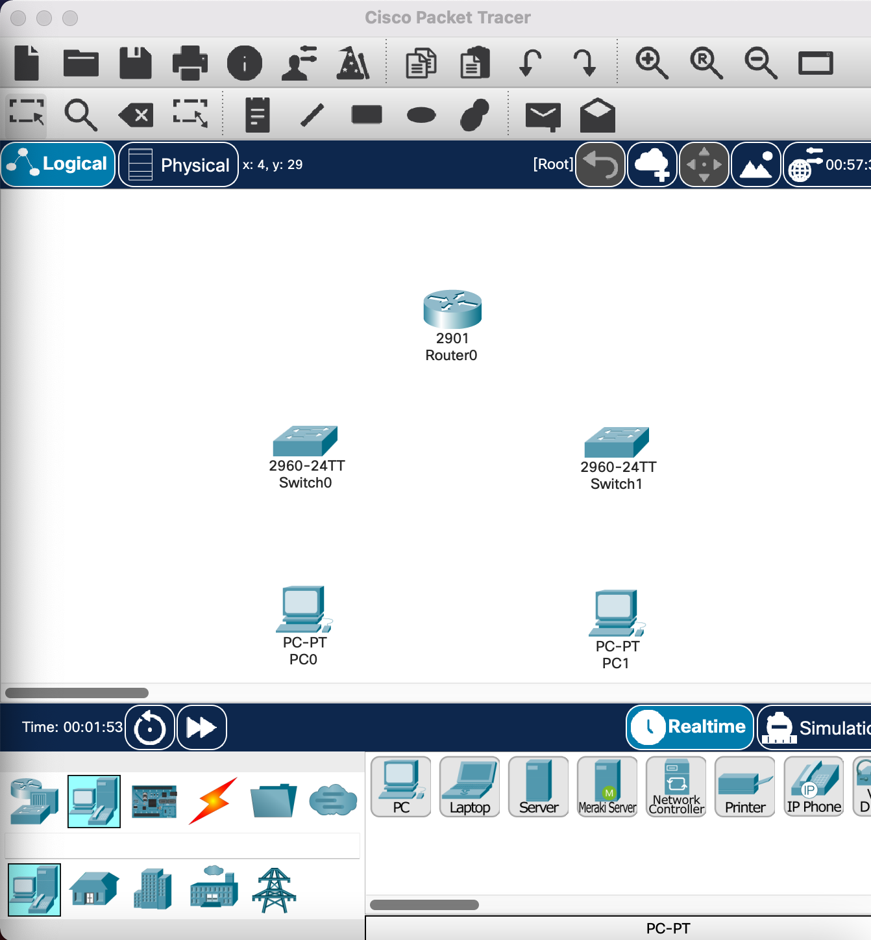

Рисунок 11. Построение сети

– задала имена коммутаторам сети, используя как возможности графического интерфейса (Рисунок 12) для первого коммутатора, так и

возможности командной строки (Рисунок 13) для второго коммутатора, введя последовательно команды:

enable,

configure terminal,

hostname S02;

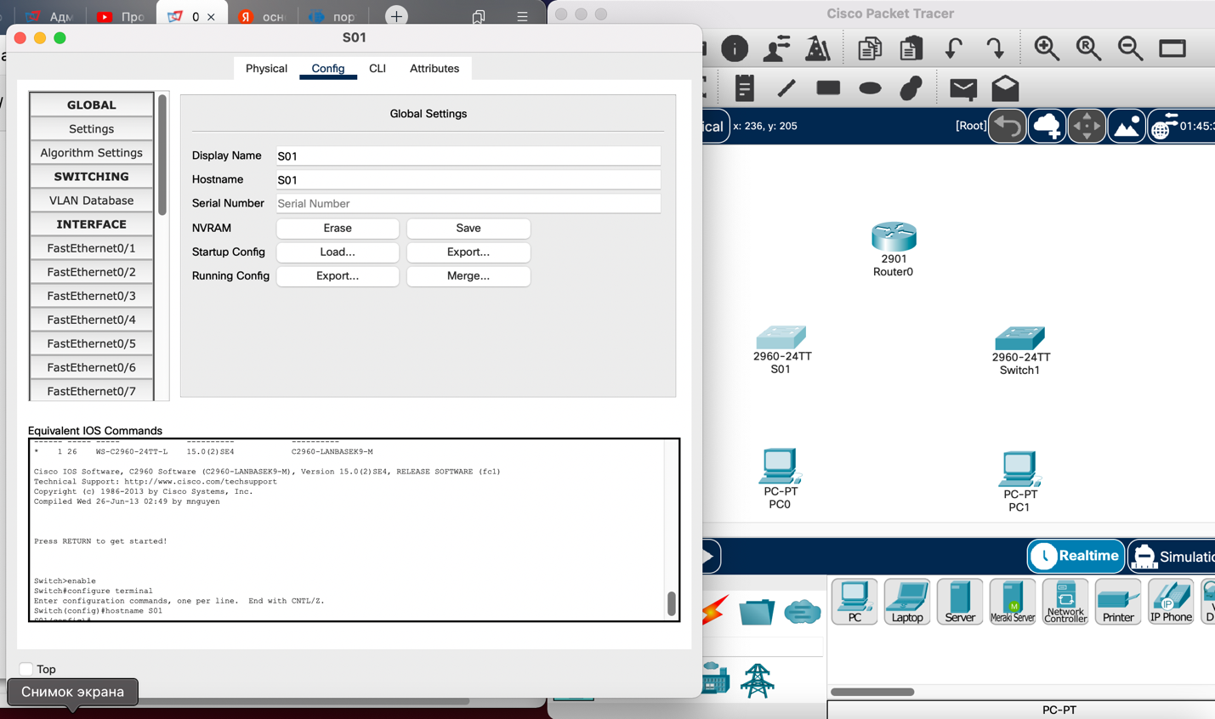

Рисунок 12. Задание имени коммутаторам сети, используя графический интерфейса

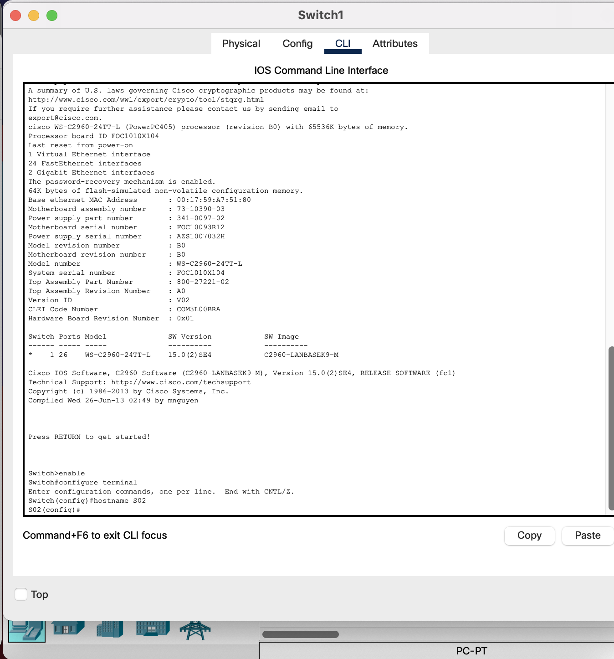

Рисунок 13. Задание имена коммутаторам сети, используя командную строку

– для оконечного устройства PC01 через графический интерфейс задала gateway-адрес 192.168.1.1 (Рисунок 14), ip-адрес 192.168.1.2 с маской сети

255.255.255.0 (Рисунок 15), а для для оконечного устройства PC02 — gateway-адрес 192.168.2.1 (Рисунок 16), ip-адрес 192.168.2.2 с маской сети 255.255.255.0 (Рисунок 17);

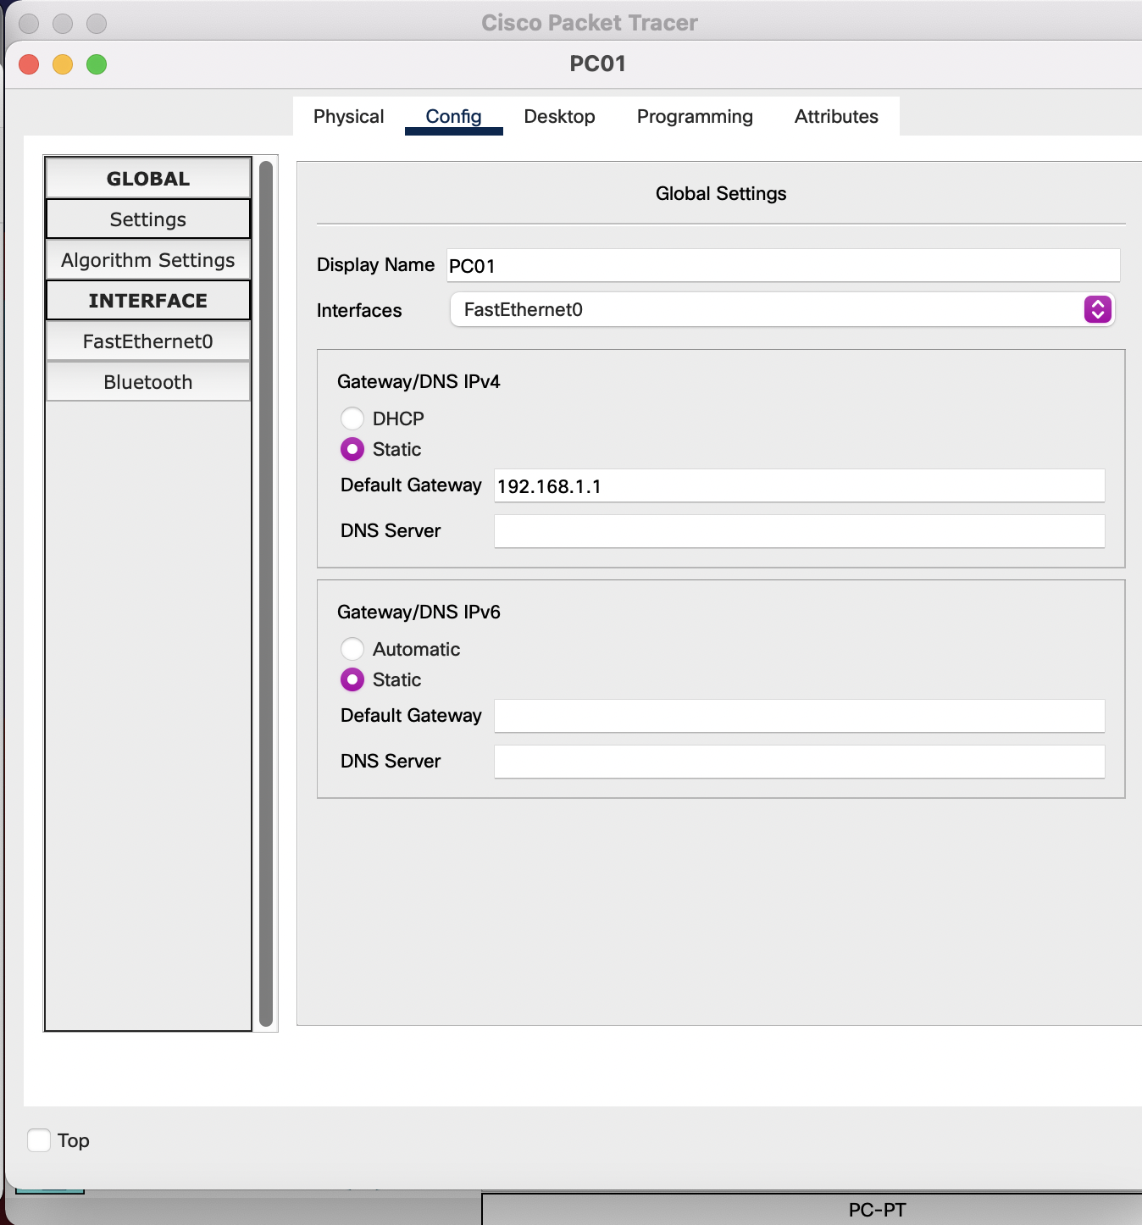

Рисунок 14. Задание для оконечного устройства PC01 через графический интерфейс gateway-адрес 192.168.1.1

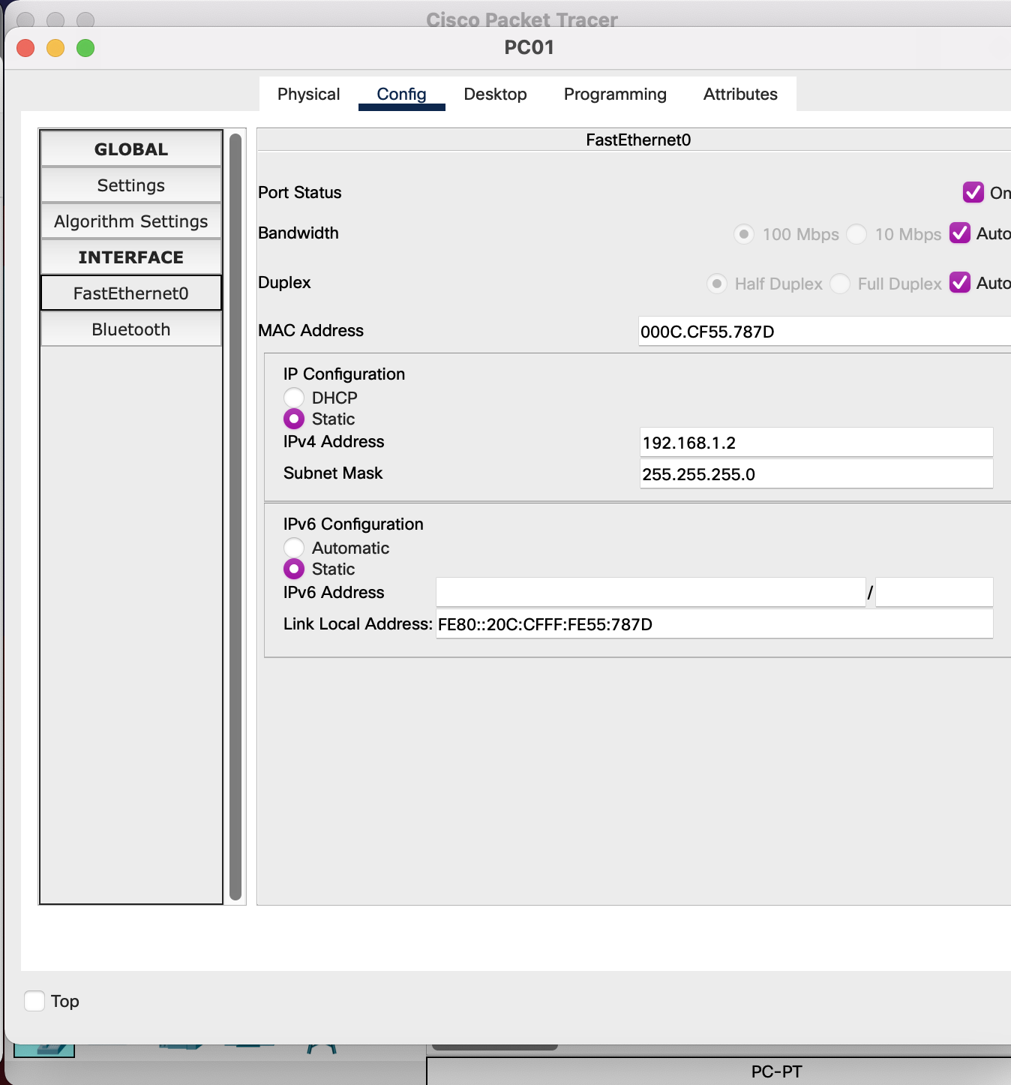

Рисунок 15. Задание для оконечного устройства PC01 ip-адрес 192.168.1.2 с маской сети 255.255.255.0

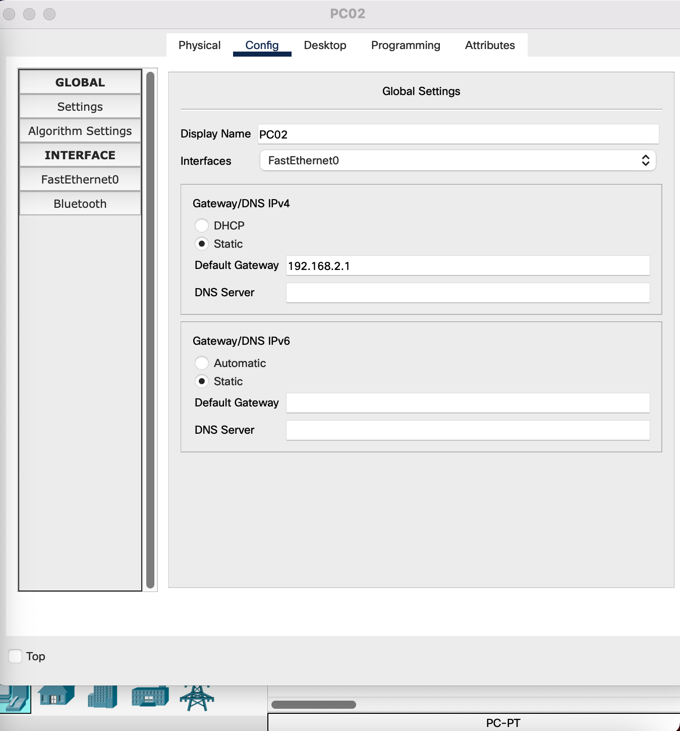

Рисунок 16. Задание для для оконечного устройства PC02 через графический интерфейс gateway-адрес 192.168.2.1

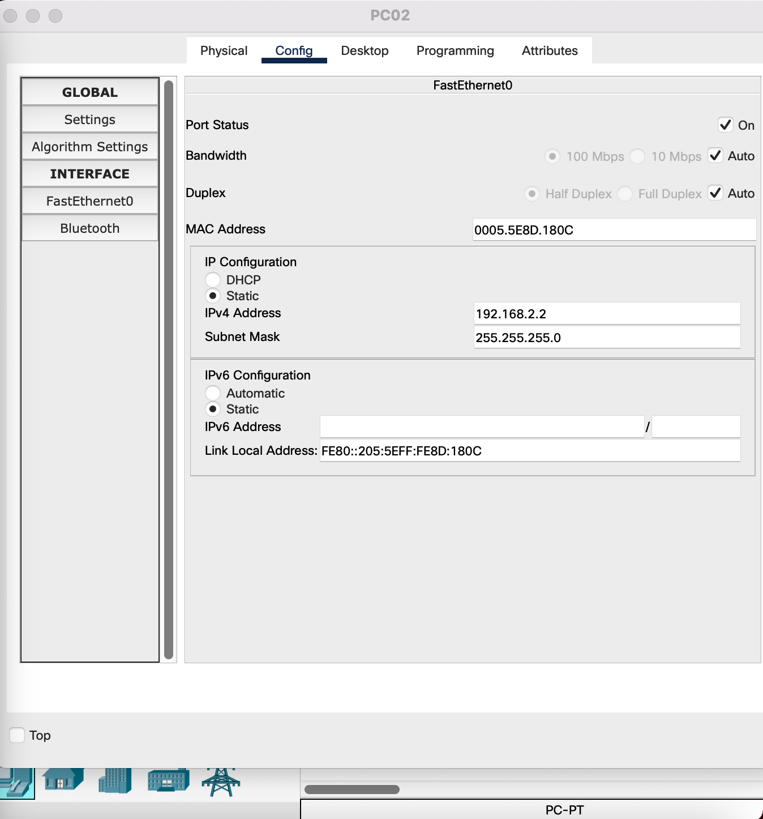

Рисунок 17. Задание для оконечного устройства PC02 ip-адрес 192.168.2.2 с маской сети 255.255.255.0

– соединила элементы сети, используя соответствующие коннекторы (Рисунок 18);

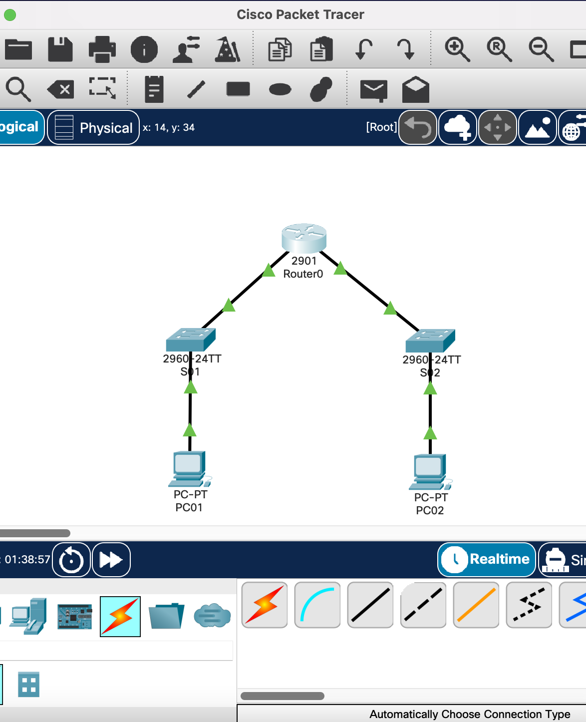

Рисунок 18. Соединение элементов сети

– на маршрутизаторе с помощью командной строки задала его имя и

адреса на интерфейсах G0/0 и G0/1 (Рисунок 19):

**enable**

**configure terminal**

**hostname R01**

**interface g0/0**

**ip address 192.168.1.1 255.255.255.0**

**no shutdown**

**exit**

**interface g0/1**

**ip address 192.168.2.1 255.255.255.0**

**no shutdown**

**exit**

**write memory**

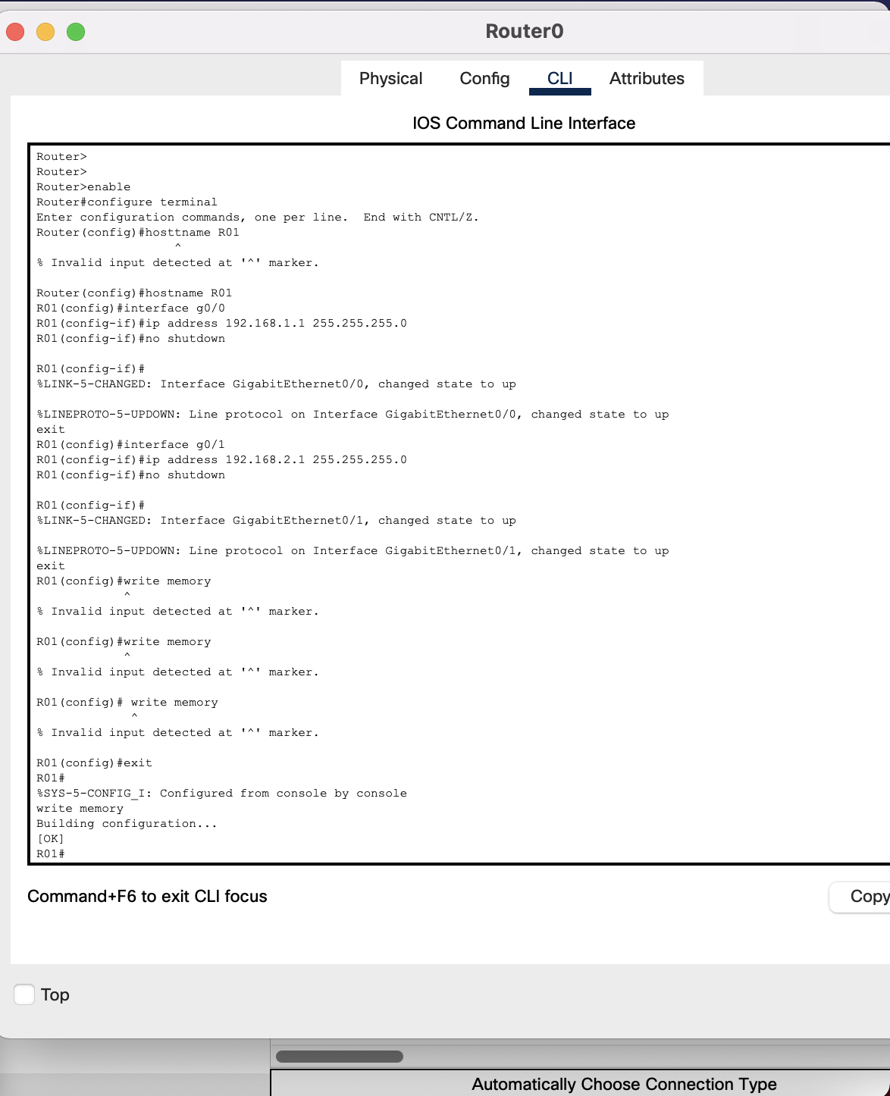

Рисунок 19. Задание на маршрутизаторе с помощью командной строки его имя и адреса на интерфейсах G0/0 и G0/1

– используя командную строку (Command Prompt) на PC01, проверила

доступность узла PC02, применив команду ping 192.168.2.1 (Рисунок 20).

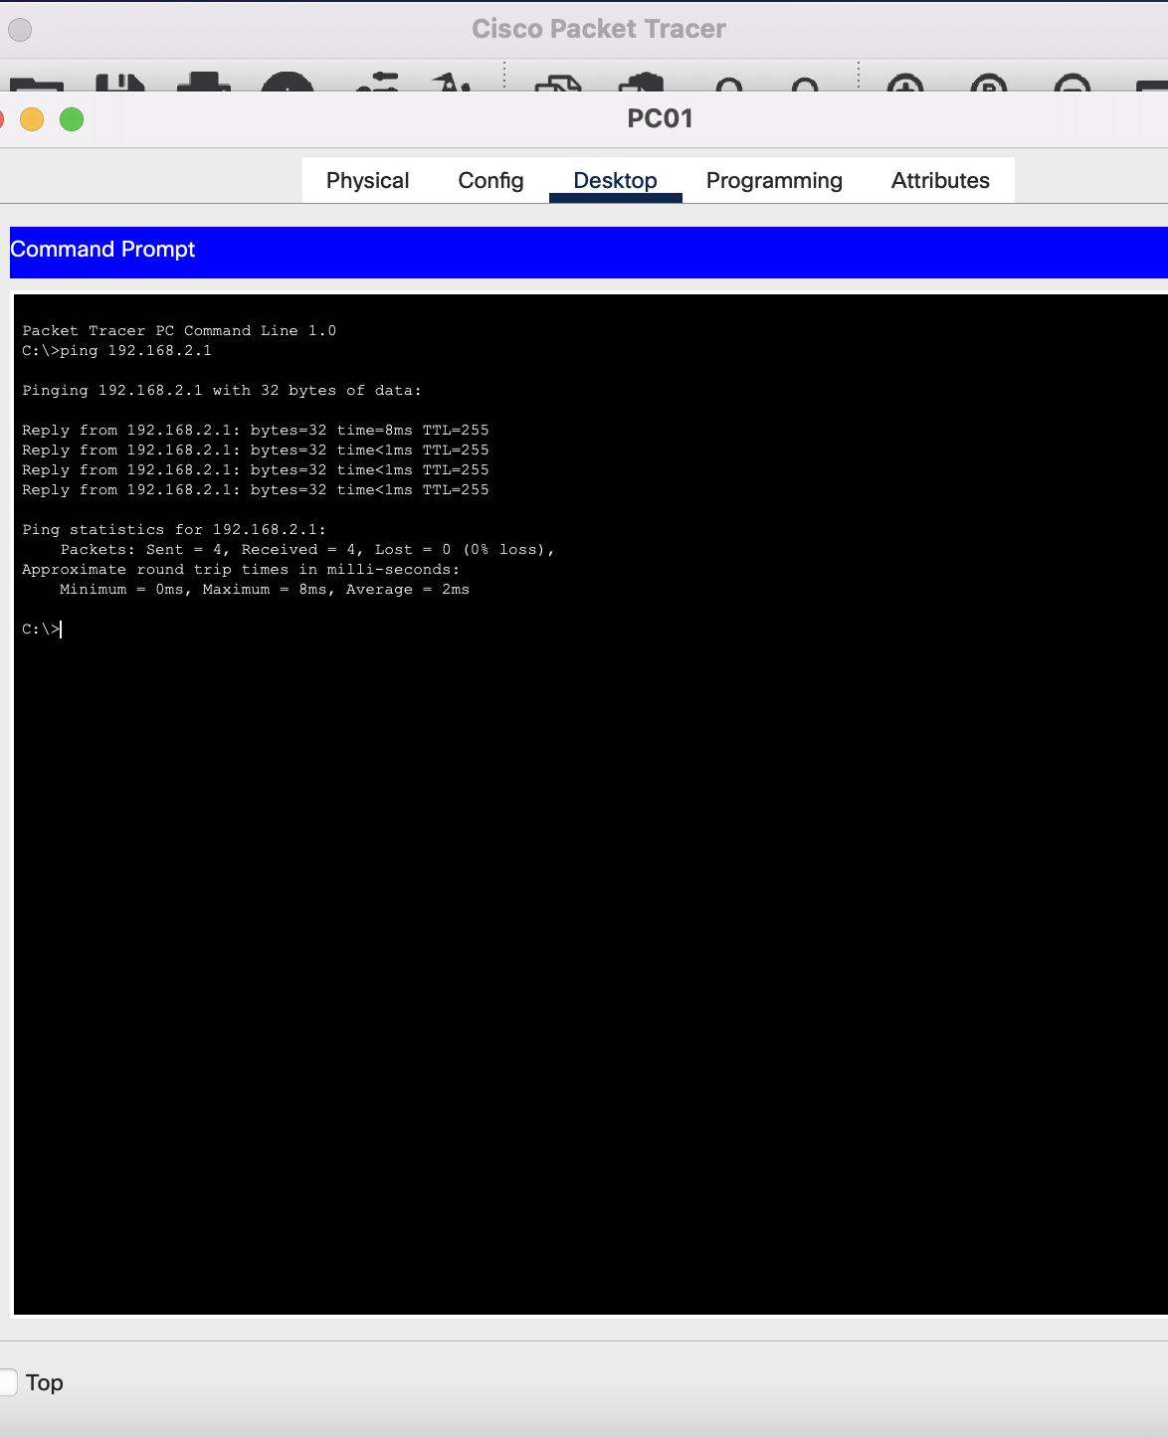

Рисунок 20. Проверка доступности узла PC02

Контрольные вопросы:

1. Дайте определение следующим понятиям: концентратор, коммутатор,

маршрутизатор, шлюз (gateway). В каких случаях следует использовать

тот или иной тип сетевого оборудования?

* Концентратор (hub) – это сетевое устройство, предназначенное для объединения устройств сети в сегменты. Основной принцип его работы заключается в трансляции пакетов, поступающих на один из его портов на все другие порты.
* Коммутатор, или свитч - прибор, объединяющий несколько интеллектуальных устройств в локальную сеть для обмена данными. При получении информации на один из портов, передает ее далее на другой порт, на основании таблицы коммутации или таблицы MAC-адресов.
* Маршрутизатор или роутер – специализированное устройство, которое пересылает пакеты между различными сегментами сети на основе правил и таблиц маршрутизации.
* Сетевой шлюз (англ. Gateway) — аппаратный маршрутизатор или программное обеспечение для сопряжения компьютерных сетей, использующих разные протоколы (например, локальной и глобальной). Сетевой шлюз конвертирует протоколы одного типа физической среды в протоколы другой физической среды (сети). Например, при соединении локального компьютера с сетью Интернет обычно используется сетевой шлюз. Маршрутизатор (он же — роутер) является одним из примеров аппаратных сетевых шлюзов.

2. Дайте определение следующим понятиям: ip-адрес, сетевая маска,

broadcast-адрес.

* IP-адрес – это уникальный цифровой идентификатор, присваиваемый каждому узлу, подключённому к глобальной сети Интернет. IP – аббревиатура от англ. Internet Protocol, «Интернет протокол»
* Маска подсети — битовая маска для определения по IP-адресу адреса подсети и адреса узла (хоста, компьютера, устройства) этой подсети. В отличие от IP-адреса маска подсети не является частью IP-пакета. Благодаря маске можно узнать, какая часть IP-адреса узла сети относится к адресу сети, а какая — к адресу самого узла в этой сети.
* Широковещательный адрес — условный (не присвоенный никакому устройству в сети) адрес, который используется для передачи широковещательных пакетов в компьютерных сетях.

3. Что такое сетевой интерфейс? Приведите примеры.

**Сетевой интерфейс** — физическое или виртуальное устройство, предназначенное для передачи данных между программами через компьютерную сеть.

Примеры сетевых интерфейсов: Физические интерфейсы сетевых карт и телекоммуникационных устройств (коммутаторов, маршрутизаторов и так далее). Петлевые интерфейсы для обмена данными между процессами на одном компьютере или управляемом сетевом устройстве.

4. Приведите основные последовательности команд для задания на маршрутизаторе имени, ip-адреса интерфейса.

Для имени команды:

**enable,**

**configure terminal,**

**hostname S02;**

Для ip-адреса интерфейса:

**enable**

**configure terminal**

**hostname R01**

**interface g0/0**

**ip address 192.168.1.1 255.255.255.0**

**no shutdown**

**exit**

5. Как можно проверить доступность узла сети? Команда ping